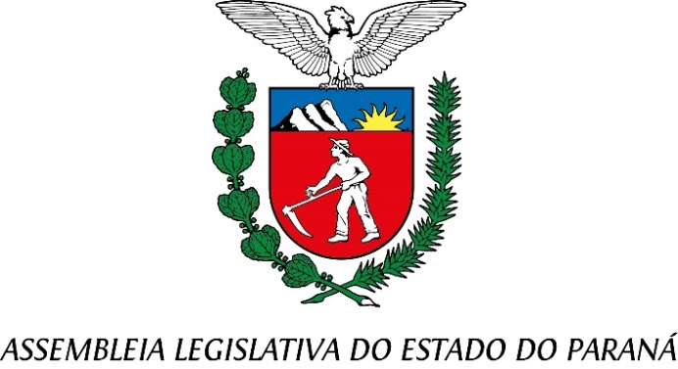
Centro Legislativo Presidente Aníbal Khury

COMISSÃO DE FINANÇAS E TRIBUTAÇÃO
PAUTA DA 19ª REUNIÃO ORDINÁRIA
1 DE JULHO DE 2025

01 - Projeto de Lei n° 460/2025 – PROJETO EM REGIME DE URGÊNCIA –
AGUARDA PARECER DA CCJ
Ofício n° 741/2025 - Cria cargos no Quadro de Servidores do Ministério Público do Estado do Paraná, conforme especifica, e adota outras providências
Autoria: Procuradoria-Geral de Justiça / Ministério Público
Relatora: Deputada Marcia Huçulak

02 - Projeto de Lei n° 489/2025 – AGUARDA PARECER DA CCJ
Ofício n° 240/2025/DPG/DPPR - Cria cargos no Quadro de Pessoal da Defensoria Pública do Estado do Paraná e adota outras providências.
Autoria: Defensoria Pública
Relatora: Deputada Marcia Huçulak

